Miljö & hållbarhetsaspektsregister
Till diplomerare 2020-11-25

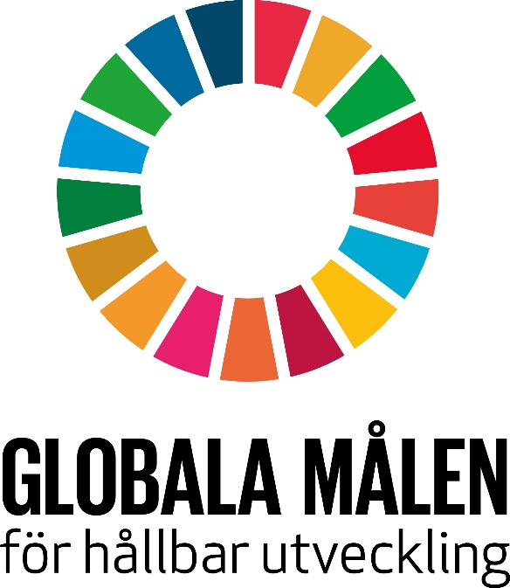

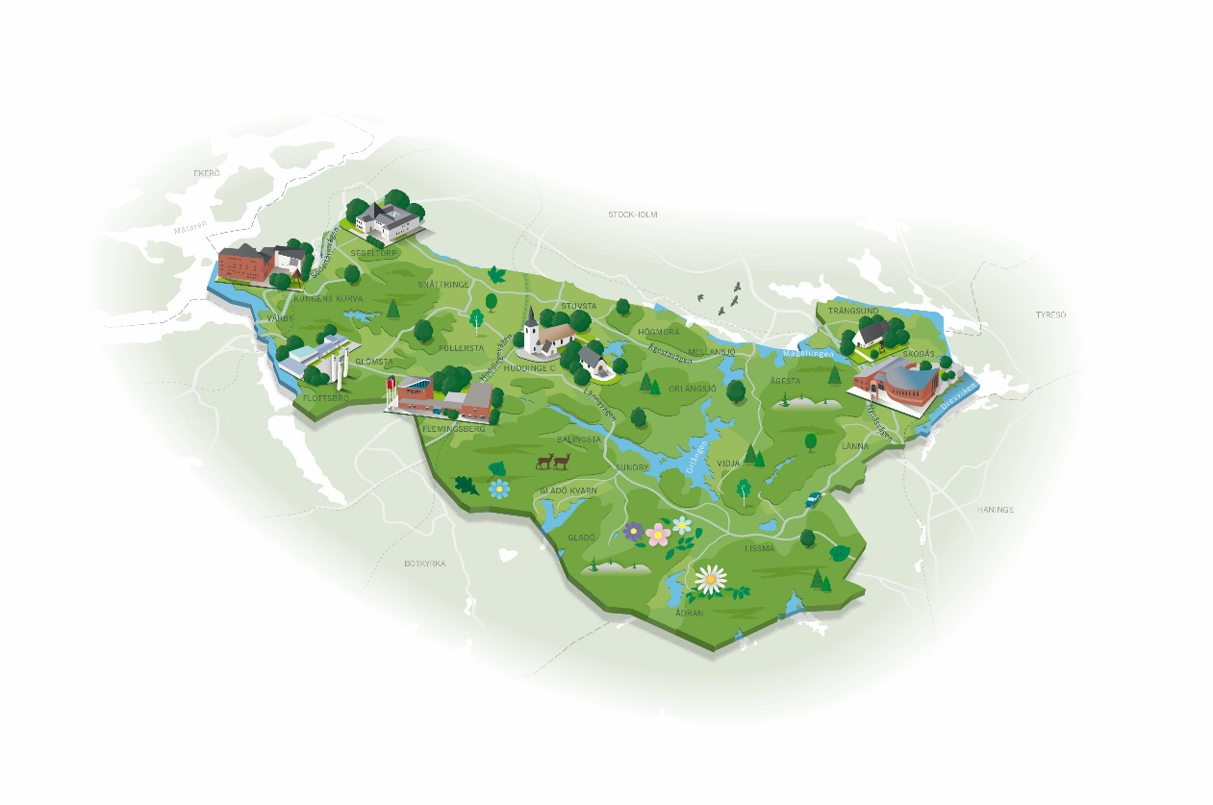
Innehåll
Hållbarhetsaspektsregister 1
Bakgrund 3
Ekologisk hållbarhet 4
Byggnaders uppvärmning /energiförbrukning 4
Transporter och resor 6
Andlig och existentiell hållbarhet 8
Gudstjänst 8
Undervisning 10
Social hållbarhet 12
Diakoni 12
Mission, kommunikation och samverkan 14
Ekonomisk hållbarhet 16
Kontanthantering 16
Begravningsverksamhet - krematoriet 17

Bakgrund
Val av miljö och hållbarhetsaspekter
I samråd med Stockholms stiftskansli redovisas i detta dokument utvalda miljö- och hållbarhetsaspekter som vi anser påverkar pastoratets arbete kring hållbar utveckling.
I linje med Svenska kyrkans miljöledningssystem redovisas utvalda aspekter utifrån genomförda samtal i pastoratets miljökommitté inom de olika områdena såsom pastoral verksamhet, förvaltning och ekonomi, byggnader, kyrkogårdar och markanläggningar, varor och tjänster, transporter och kommunikation samt kemikalier och avfall. Dock har vi valt att sortera dem utifrån de olika hållbarhetsdimensionerna ekologisk, andlig & existentiell, social och ekonomisk hållbarhet för att vi tror det är ett pedagogiskt arbetssätt att arbeta vidare på framöver.
De utvalda aspekterna visar var pastoratet har sin största negativa eller positiva påverkan på hållbar utveckling. Huddinge pastorats krematorium har vi valt att redovisa separat.
Vidare tror vi att FNs Globala mål enligt Agenda 2030 är viktiga för oss och att Svenska kyrkans arbete har bäring, på ett eller annat sätt, till alla målen. Därför redovisas vilka mål vi tänker att vi bidrar till.

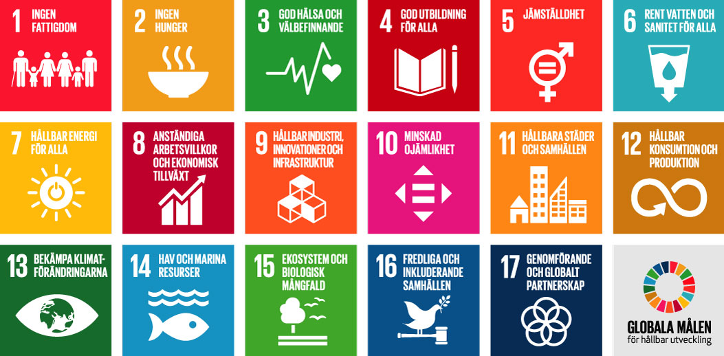

Ekologisk hållbarhet

Byggnaders uppvärmning /energiförbrukning – Klimat och miljöpåverkan
Pastoratets övergripande mål för byggnader från miljöledningssystemet |  | Huddinge pastorat har låg energiförbrukning i sina byggnader, producerar och använder förnybar energi och ställer tydliga miljökrav vid ny-/om- och tillbyggnationer.
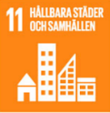  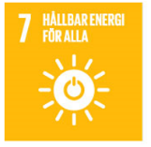 | 3.Vi ska utforma våra fastigheter för människor och människors hälsa.  6. Vi ska ha resurseffektiva fastigheter och underlätta en hållbar livsstil.  7. Vi ska bidra till förnybar energi.  11. Vi ska i planering, byggande och förvaltning av fastigheter skapa med andra hållbara städer och samhällen.  12. Vi ska sträva efter att minska energianvändningen, uppnå en miljövänlig hantering av kemikalier och avfall samt minska utsläpp, genom att miljöcertifiera våra byggnader och ställa krav på leverantörerna.  13. Vi ska arbeta för att minska energianvändningen och nyttjandet av fossila bränslen för att minska koldioxidutsläppen och på så sätt bekämpa klimatförändringarna.
Huddinge pastorats byggnader
Huddinge pastorat innehar totalt 37 byggnadsverk varav 17 används huvudsakligen i församlingsverksamheten och 12 huvudsakligen av begravningsverksamheten. Totalt omfattar byggnaderna 17 589 m² BRA fördelat på 15 802 m² BRA inom församlingsverksamheten och 1 787 m² BRA inom begravningsverksamheten. Våra fastigheter värms upp med fjärrvärme, värmepumpar eller i undantagsfall direktverkande EL. Pastoratet köper el från vindkraft.
Miljöpåverkan och miljöeffekt.
El ger inte upphov till några utsläpp lokalt där den används, men däremot kan koldioxid och andra miljö- och hälsoskadliga ämnen uppkomma vid produktionen av el. Att använda energi på ett rationellt och effektivt sätt samt att använda förnybara istället för fossila bränslen är viktiga grundstenar. En omställning av energianvändningen har stor påverkan på utsläppen av växthusgaser.
Åtgärder för att minska miljö och klimatpåverkan.
Huddinge pastorat arbetar aktivt för att minska sin miljöpåverkan vad gäller byggnaderna. Följande delmål arbetar vi med:
- Pastoratets personal och förtroendevalda ska vara medvetna om energianvändningen i byggnader och lokaler.
- Pastoratet ska minska sin energiförbrukning med 4 % inom två år.
- Pastoratet ska installera och använda solenergi
- Pastoratet ska alltid göra en miljökonsekvensanalys vid ny- om och tillbyggnad.
- Huddinge pastorat ska under 2020 ta fram en lokalförsörjningsplan som visar hur pastoratet fastigheter ska förvaltas kommande tio år till lägsta möjliga kostnad och miljöpåverkan.

Nyckeltal Hämtade från inrapporterade svar från ekonomisk redogörelse, via SCB-enkät.
 | 2018 | 2019
Total mängd köpt energi (kWh) | 1 336 870 | 1 266 810
Totala utsläpp av CO2e från köpt energi | 24 ton | 22 ton
Mängd egenproducerad förnybar energi (kWh) (inkl. andelar i vindkooperativ och liknande) | 330 000 (kWh)  (330 andelar) | 330 000 (kWh)
Utsläpp av CO2e från kyrkvinden | 3 ton | 3 ton
Totalt | 27 ton | 25 ton

Nyckeltal (VVS Analys), ett urval av byggnaderna.
Energikonsumtion | 2016 | 2017 | 2018 | 2019
S:t Botvid | 161 958 | 107 442 | 101 715 | 89 247
S:t Botvidsgården |  | 65 952 | 72 277 | 63 679
Mariakyrkan | 121 870 | 102 905 | 101 363 | 100 137
Kyrkskolan | 41 906 | 45 424 | 42 595 | 49 581
Klockargården | 165 559 | 166 351 | 159 154 | 150 083
Huddinge kyrka | 51 547 | 51 227 | 50 077 | 49 991
Flemingsbergs kyrka | 144 980 | 133 756 | 130 002 | 120 862
Prästgården | 16 110 | 23 120 | 51 520 | 42 357
Segeltorps kyrka | 36 520 | 33 399 | 36 644 | 37 310
Tacksägelsekyrkan | 84 897 | 64 502 | 67 971 | 60 136
Tomtberga kapell | 29 269 | 30 720 | 29 654 | 30 737
Vårby Gårds kyrka | 88 324 | 86 253 | 99 253 | 91 164
Totalt | 942 940 | 911 051 | 942 225 | 885 284

Kommentar
Det finns fler orsaker till att statistik kan vara svår att jämföra mellan olika byggnadsverk. T.ex. har Huddinge kyrka har en hög rumshöjd, varför den per bruksarea är svår att jämföra med en byggnad med en rumshöjd på 2,4 meter. 8 av fastigheterna visar på en minskad EL-förbrukning. Flemingsberg -3%, Trångsunds ekonomibyggnad -32% värmepump, Tomtberga kapell -4 %, S:t Botvid ekonomibyggnad -6%, Mariakyrkan -1,5 %, Kyrkskolan -7%, Klockargården -4%, Huddinge kyrka -2%.
6 av fastigheterna på en ökad förbrukning. Prästgården +100%, används fullt ut, Segeltorps kyrka +10%, Tacksägelsekyrkan +5%, S:t Botvidsgården + 9% troligen beroende på ökad användning av storkökets maskiner. Klockargårdens ekonomibyggnad +3%, Vårby gårds kyrka +15%, möjligen utökad användning.
Förtydligande: Ovanstående energistatistik avser EL-förbrukning. Den totala EL-förbrukningen har ökat med 3,5 % från år 2017 till 2018. Men är lägre än år 2016. Detta beror på att Prästgården togs i bruk februari 2018. Fjärrvärmeförbrukningen totalt har minskat med 2 % från år 2017 till 2018, utan graddagskorrigering.

Transporter och resor
Pastoratets övergripande mål för transporter och kommunikation från miljöledningssystemet |  | Anställda, förtroendevalda och ideella genomför möten, läger och resor på ett miljömedvetet sätt där en minskning av miljöbelastningen sker. Huddinge pastorat ska värna att vi reser på ett miljövänligt sätt i all verksamhet.
3. Vi ska resa klimatsmart och på så sätt minska koldioxidutsläpp. Minskade utsläpp ger bättre hälsa.

8. Vi ska välja hotell, restauranger och destinationer med kollektivavtal eller likvärdiga som garanterar att de anställda har ett kontrakt, en schyst lön, rätt att organisera sig, rätt till ledighet etc. Lokala resmål främjar lokal kultur och lokala produkter.
11. Vi ska välja att åka mer med kollektivtrafik. Genom att minska utsläppen minskar antalet klimatrelaterade naturkatastrofer. Städernas negativa miljöpåverkan per person minskar också när man minskar sina utsläpp.

13. Vi ska bli klimatneutral och ställa om till fossilfritt och bekämpa klimatförändringarna.

14. Vi ska vara med och bevara haven och de marina resurserna på ett hållbart sätt i syfte att uppnå en hållbar utveckling. Vi ska undvika att åka båt.

Huddinge pastorats resor inom pastoratet men också utanför med olika församlingsresor.
Pastoratet är stort med långa avstånd mellan kyrkorna. En hel del resor sker internt med bland annat post och tryckeritransporter. Många resor sker också inom pastoratet inför olika möten och sammankomster. Ibland åker vi med kommunala medel eller med privata bilar. Ett fåtal elbilar har köpts in för att underlätta resandet. Dessutom har pastoratet installerat laddstolpar för att bidra till utvecklingen av att resa klimatsmart. Laddstolparna ska bära sina egna kostnader utan att belasta kyrko- eller begravningsavgiften. En del av avgiften ska gå till pastoratets barn- och ungdomsverksamhet (50%) och till Svenska kyrkans internationella miljöarbete Rädda skogen för livets skull -P122 (50%). Under 2019 har pastoratet gått med i Stockholms stifts projektet Klimatresan för att miljöanpassa verksamhet och framför allt resandet så långt det går. Numera reser inga konfirmandgrupper med flyg.
Miljöpåverkan och miljöeffekt.
Förbränning av fossila bränslen står för det största bidraget till växthuseffekten. Växthuseffekten gör att klimatet förändras och att jordens medeltemperatur stiger. Utsläpp från transporter orsakar försurning. Försurning orsakar skador på växter och djur. Även människors hälsa kan påverkas genom försurat dricksvatten. Luftföroreningar och partiklar är ett stort hälsoproblem. De bidrar till hjärt- och kärlsjukdomar samt andra sjukdomar.

Åtgärder för att minska miljö och klimatpåverkan.
Huddinge pastorat arbetar aktivt för att minska sin miljöpåverkan vad gäller transporter och kommunikation. Följande delmål arbetar vi med:
- Huddinge pastorat ska minska antalet interna transporter inom all vår verksamhet.
- Huddinge pastorat ska revidera sin resepolicy.
- Huddinge pastorat ska utvärdera arbetet med laddstolpar vid utgången av år 2020.

Nyckeltal Hämtade från inrapporterade svar från ekonomisk redogörelse, via SCB-enkät mars 2019 (för verksamhetsåret 2018)
Nyckeltal - Flygresor utomlands; resor i Europa för konfirmander och körer.
Pastoratet har under flera år arrangerat flygresor i olika verksamheter. Främst inom körverksamhet och konfirmandverksamhet. I detta miljöaspektregister har vi valt att mäta flygresor utanför Sverige. Det som är intressant att mäta är huruvida vi reser mer eller mindre med flyg genom åren och hur mycket resorna genererar i koldioxidutsläpp.

Flygresor | 2016 | 2017 | 2018 | 2019
Antal resor | 3 | 7 | 4 | 4
Utsläpp i CO2 i kg (Summerat alla passagerare och antal resor) | 23 155 | 32 615 | 34 918 | 34 918

 | 2018 | 2019
Utbetalad milersättning | 3 994 | 3143
Totala utsläpp av CO2e från tjänsteresor | 7 ton | 5 ton
Antal resor utanför Sverige | 4 | 4
Totala utsläpp av CO2e från flygresor Europa | 34 ton | 34 ton
Totala utsläpp av CO2e från resor | 41 ton | 39 ton

Nyckeltal – Egna bilar
Pastoratet äger ett antal egna bilar.
Bilar | Inköpt | El/ fossilt | Antal km (2018) | Antal km (2019)
Renault Master 2009 (Lastbil) | 2009 | Miljödiesel HVO  Eco Par | 8960 km  =896 liter (HVO) = 0,4 ton | 9050  0,4 ton
Renault Trafic 2003. (Såldes sept 2019) | 2003 | Bensin | 9321 km  =652 liter (bensin) = 1,9 ton | såld
Ford Transit Van  2016 | 2017 | Miljödiesel  HVO-Eco Par | 8900 km  = 570 liter (HVO) =0,2 ton | 9320  0,2 ton
Renault Megane  2010 | 2014 | Miljödiesel  HVO-Eco Par | 11560 km  = 509 l (HVO)= 0,2 ton | 7380  0,2 ton
Ford Transit Connect 2019 | 2019 | Miljödiesel  HVO-Eco Par |  | 3000  0,1 ton
Nissan Leaf  2018 | 2019 | 100% EL |  | 2450  0 ton
Nissan e-NV200  2017 | 2017 | 100% EL | 315 mil  Bränsleförbrukning  Grön el 1,85 kwh/mil =  582 kwh (grön el) = 0 ton | 3350  0 ton
Totalt |  |  | 2,7 ton | 0,9 ton

Andlig och existentiell hållbarhet
Gudstjänst
Pastoratets utvecklingsområde för gudstjänst från församlingsinstruktionen |  | Pastoratet ska fortsätta utveckla former för andakts- och gudstjänstlivet, vardag som helgdag, där även barnets delaktighet, behov och uttrycksformer får plats.
3. Vi ska i gudstjänstliv och möten skapa möten och gemenskap, med Gud och med andra människor. Alla är välkomna att komma med sina erfarenheter och livsfrågor, här ges de existentiella och andliga frågorna utrymme.

16. Vi ska medverka till fred och försoning i samhället för ett hållbart samhälle. Ekumeniska gudstjänster är en del av det.
Huddinge pastorats gudstjänster
I pastoratets församlingsinstruktion beskriver vi viktiga områden för den pastorala verksamheten. Här redovisas avsnitt gällande gudstjänsterna i Huddinge pastorat.
En viktig del av församlingarnas liv är gudstjänsten. Här möter vi Gud, oss själva och varandra. Församlingarna i pastoratet ska ha ett gudstjänstliv där den gudstjänstfirande församlingen är delaktig och påverkar. Gudstjänsterna ska präglas av både öppenhet och tydlighet och vara relevanta i människors liv. Svenska kyrkan i Huddinge pastorat skapar i gudstjänsten möten och bygger relationer.
Mångfalden av gudstjänster är stor. Församlingarnas gudstjänstliv är olika i form och tilltal. Det är en del av vår identitet och stolthet. Gudstjänster och andakter ska präglas av äkthet och spegla det som människorna som deltar i gudstjänsten har med sig.
Bredden av olika bakgrunder och förutsättningar hos människor i Huddinge kommun ska vara synlig. Här finns det många språk och kulturer som ska få ta plats. Gudstjänsterna ska spegla ambitionen att vara tillgänglig, uppmuntra till delaktighet och ge hopp. I mässan blir gemenskapen mellan människor och allas lika värde synligt.
I varje församling finns ett pågående samtal som syftar till utveckling och utvärdering av gudstjänsterna. I samtalet deltar anställda och ideella medarbetare, förtroendevalda och församlingsbor. Barnens rättigheter och delaktighet behöver särskilt uppmärksammas i utvecklingsarbetet.
Gudstjänstens musik ska beröra och hjälpa människor att växa i tro. Musiken är ett språk och en nyckel till människors inre och till vår gemenskap. Musikverksamheten är en viktig hörnsten i pastoratets församlingar.
Miljöpåverkan och miljöeffekt.
Världshälsoorganisationen talar om hopp, harmoni, helhet, meningsfullhet, förundran, andlig kontakt, personlig tro och gemenskap som centrala byggstenar i alla människors liv och som nödvändiga villkor för existentiell hälsa. För en kristen kyrka är detta centrala värden. I gudstjänst, undervisning, diakoni och mission förs angelägna samtal om värderingar och livsval med människor i alla åldrar. Mitt i livets glädjeämnen och sorger, förtvivlan och hopp samlas vi till gudstjänst. Alla är välkomna att vara med: unga och gamla, den som är van gudstjänstfirare och den som är ovan.

Åtgärder för att öka medvetenheten för hållbar utveckling och minska vår miljö och klimatpåverkan.
Huddinge pastorat arbetar aktivt för att minska sin miljöpåverkan vad gäller pastoral verksamhet.
Följande delmål arbetar vi med:
- Pastoratet ska en gång per år informera begravningsbyråer om pastoratets miljörekommendationer.

Nyckeltal. Hämtade från inrapporterade svar från årsredovisningen av verksamhetsstatistik.
Gudstjänster mm | 2017 | 2018 | 2019
Antal huvudgudstjänster | 267 | 253 | 247
Besök vid huvudgudstjänster | 13 983 | 14 826 | 15 818
Antal musikgudstjänster | 106 | 106 | 142
Besök vid musikkonserter | 53 | 653 | 3 290
Besök vid mässa alla åldrar/små och stora som huvudgudstjänst | 762 | 1 691 | 1 506

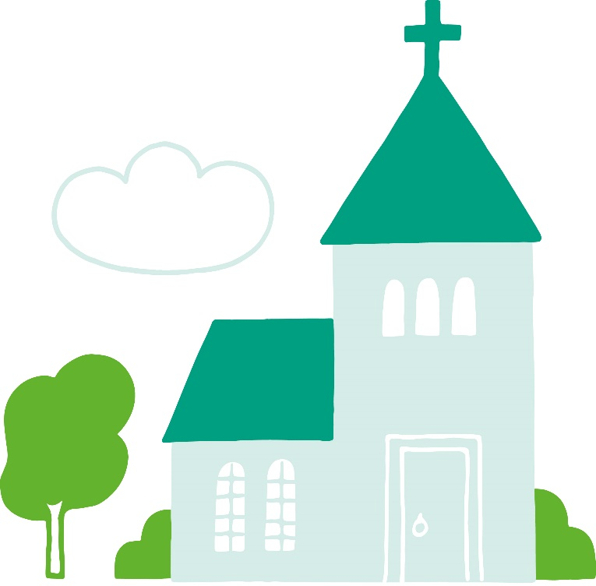

Undervisning
Pastoratets utvecklingsområde för undervisning från församlingsinstruktionen |  | Pastoratet ska hitta former för att utveckla mötesplatser för teologiska och livsnära samtal och ge utrymme för nya uttrycksformer.  Pastoratet ska ta vara på ideella medarbetares engagemang och se till att fler får vara med och utveckla verksamheten.
4. Vi ska undervisa och ge möjlighet för alla att få samtala om och reflektera kring kristen tro och kristet liv, om mötet mellan olika religioner och om existentiella frågor i allmänhet.

5. Vi ska arbeta på olika sätt för att alla människor ska känns sig respekterade och trygga i kyrkliga sammanhang, oavsett kön, sexuell läggning eller könsuttryck.

10. Vi ska och arbeta förebyggande för rättssäkra samhällen, till exempel genom att främja dialog och förståelse mellan religioner.

13. Vi ska genom vårt arbete bekämpa klimatförändringarna.
16. Vi ska medverka till fred och försoning i samhället för ett hållbart samhälle.
Huddinge pastorats arbete gällande undervisning
I pastoratets församlingsinstruktion beskriver vi viktiga områden för den pastorala verksamheten. Här redovisas avsnitt gällande undervisning i Huddinge pastorat.
Undervisning börjar i lyssnande och dialog. Vi vill vara en del av människors längtan och sökande efter mening och sammanhang. Kyrkan ska vara en plats där alla livets frågor tas på djupaste allvar, - från födelsen till döden. Vi ska ge ett språk för den tro och tradition vi står i. Det är också viktigt att möta och lära av dem med annan tro och övertygelse. Genom undervisningen kan livet och tron fördjupas och människor komma till tro på Jesus Kristus. Varje församling utarbetar sina egna undervisningsmodeller utifrån områdets behov. Det är en av pastoratets styrkor att undervisningen i församlingarna kännetecknas av bredd i uttryck, målgrupper och arbetssätt.
Runt dopet vill vi möta människor i alla åldrar och låta dopsamtalen ske med lyhördhet inför de olika människor vi möter och deras sammanhang. I pastoratet vill vi också erbjuda en meningsfull bekräftelse av dopet (konfirmation) för både unga och vuxna. Vi ger möjligheten att fundera över livet, relationer och utforska kristen tro för att tillsammans mogna i ansvar för oss själva, skapelsen och varandra. Vi ska erbjuda konfirmation för alla åldrar. I pastoratets församlingar ska vi våga tänka och våga tro tillsammans.
Ideellt engagemang är en väg till fördjupning och tro för barn och vuxna. Ideella krafter är alltid medskapare när verksamheten utvecklas.
Klimatkrisen är både en existentiell och andlig kris. Många känner oro, skuld och ångest. Biskopsbrevet om klimatet förenar klimatfakta med kyrkans erfarenhet. Nu behövs mod, tillit och kraft för att stå emot uppgivenhet och våga de förändringar som är nödvändiga. I kristen tro finns grund för hopp och handlingskraft. Också i kriser. Människan är skapad av Gud och har ett unikt uppdrag att skydda och vårda jorden. I pastoratet ska vi för samtal och lära oss mer om hur vi kan bekämpa klimatförändringarna.

Miljöpåverkan och miljöeffekt.
Varje tid har sina utmaningar till undervisning och lärande. Vi lever i en tid då vi enligt forskarna har en begränsad tid på oss att undvika en ännu större klimatkris än den vi befinner oss i. Vi behöver lära oss nya sätt att leva och bygga samhällen som kan möta behovet av en hållbar framtid för nya generationer och för dem som redan drabbas värst av ojämlikhet, fattigdom, migration och ohållbara livsmönster.
Åtgärder för att öka medvetenheten för hållbar utveckling och minska vår miljö och klimatpåverkan.
Huddinge pastorat arbetar aktivt för att minska sin miljöpåverkan vad gäller pastoral verksamhet.
Följande delmål arbetar vi med:
- Pastoratet ska under 2020 göra perspektivet hållbar utveckling synligt i körverksamhet och ideella grupper.
- Pastoratet ska utveckla pedagogernas metoder för att ta vara på konfirmanders och andra ungas intresse för hållbar utveckling.
- Huddinge pastorat ska ha klimatneutrala verksamheter 2030

Nyckeltal Hämtade från inrapporterade svar från årsredovisningen av verksamhetsstatistik.
 | 2017 | 2018 | 2019
Frivilliga i diakonalt arbete | 74 | 92 | 85
Frivilliga ledare b&u-verksamhet | 73 | 61 | 69
Antal konfirmerade som vuxna | 7 | 2 | 6
Konfirmerade, totalt antal | 136 | 160 | 126
Antal döpta under konfirmandtiden | 8 | 13 | 15
Antal döpta som vuxna | 16 | 7 | 7
Antal döpta totalt | 350 | 336 | 307
Döpta i % av födda | 28,4 | 25,6 | 24,4
Konfirmerade i % av kyrkotillhöriga 15-åringar | 18,3 | 18,0 | 17,3

Social hållbarhet
Diakoni
Pastoratets utvecklingsområde för diakoni från församlingsinstruktionen |  | Diakonin i pastoratet ska utvecklas, vara väl förankrad inåt och synliggöras utåt. Möjligheten till själavård ska tydliggöras.
1 & 2. Vi ska genom det diakonala arbetet motverka hunger och fattigdom.

3. Vi ska verka för god hälsa och välbefinnande genom existentiella dimensioner som tro, mening, hopp och behovet av att ingå i ett sammanhang.

Huddinge pastorats diakonala arbete
I pastoratets församlingsinstruktion beskriver vi viktiga områden för den pastorala verksamheten. Här redovisas avsnitt gällande undervisning i Huddinge pastorat.
Diakonin i pastoratet är Guds utsträckta hand till människor. Vår uppgift är att upprätta, stärka och stödja människor och ge hopp. Diakonin ska utgå från människornas behov och möta dem där de är, även med praktisk handfast hjälp.

Svenska kyrkan ska vara en röst och en tröst för människor som lever i utsatta situationer. Den diakonala samverkan i pastoratet ska stärkas och utvecklas. Vi vill synliggöra det diakonala arbetet i församlingarnas lokalsamhälle och se till att kyrkan finns där människor finns. Det är en utmaning att som kyrka vara en resurs för barn och vuxna och kunna agera vid behov.

I Huddinge pastorats församlingar är behoven stora. Prioriteringar i det diakonala arbetet sker utifrån att se, bedöma och handla. Vi vill lindra nöden men också ge verktyg och tillit till den egna kraften och locka fram de egna resurserna. Världen runt omkring oss är föränderlig vilket påverkar vårt diakonala arbete. Diakonin behöver alltid vara beredd på att omvärdera och ompröva sina metoder utan att tappa fokus på uppdraget. Antalet barn som lever i fattigdom ställer krav på kyrkan tillsammans med det behov som finns runt mottagandet och integration av nyanlända i Sverige.

Oavsett nationalitet, ålder, kön, religion, sexuell läggning, språk eller funktionsvariation är det diakonins uppgift att möta upp och finnas där för dem som söker hjälp. Människor ska mötas med medmänsklighet, respekt och barmhärtighet och vi ska inte väja för det som är svårt. Vi ska våga se, dela livet, gå med och stå kvar – i livets alla skeden. Vi behöver alltmer se och identifiera utsatthet för att också kunna ta strid mot orättvisor.
Miljöpåverkan och miljöeffekt.
Diakoni uttrycks genom kärlek till medmänniskan, gemenskap, värnandet om skapelsen och kamp för rättvisa. Vi ska som kristna ställa oss till förfogande i allt arbete för det goda och kärleksfulla i världen och i kampen mot ondska och destruktivitet. Diakonin är en del i en process vars yttersta mål är harmoni och helhet hos individer, grupper, samhällen och skapelse.

Åtgärder för att öka medvetenheten för hållbar utveckling och minska vår miljö och klimatpåverkan.
Huddinge pastorat arbetar aktivt för att minska sin miljöpåverkan vad gäller pastoral verksamhet.
Följande delmål arbetar vi med:
- Pastoratet ska under 2020 arbeta med att ta fram en diakonipastoral.
- Pastoratet mäter några sociala hållbarhetsaspekter i verksamhetsuppföljningen 2020.

Nyckeltal Hämtade från inrapporterade svar från årsredovisningen av verksamhetsstatistik.
 | 2017 | 2018 | 2019
Utbetalade kronor, hushåll utan barn | 133 276 | 186 851 | 201 456
Utbetalade kronor, två vuxna med hemmavarande barn 0-19 år | 8 865 | 24 651 | 25 374
Antal gånger personer besökts på sjukhus eller annan institution | 871 | 989 | 1 037
Medlemmar i syföreningar/arbetskretsar | 40 | 52 | 78
Antal kontakttillfällen under året | 4 320 | 5 679 | 5 278

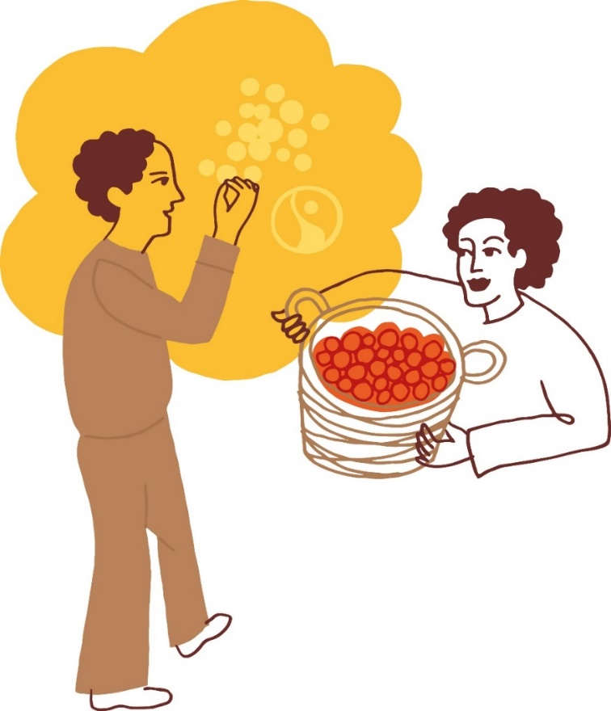

Mission, kommunikation och samverkan
Pastoratets utvecklingsområde för mission från församlingsinstruktionen |  | Arbetet med internationella frågor ska intensifieras där både kunskap och möjligheten till engagemang uppmuntras för alla åldrar.  Pastoratet ska ta fram former för möten och kontakter med nya invånare.  Pastoratets församlingar ska utveckla sina relationer med medlemmar, föreningar och andra trossamfund
1. Vi ska genom Svenska kyrkans internationella arbete verka genom lokala partner för att bekämpa hunger och fattigdom, både när akuta behov uppstår (humanitära insatser) och genom långsiktigt utvecklingssamarbete.

4. Vi ska utveckla relationer med bland annat skolor, föreningar och andra samfund, som ett bidrag till religionsundervisningen.

13. Vi ska genom vårt arbetet bekämpa klimatförändringarna.

16. Vi ska medverka till fred och försoning i samhället för ett hållbart samhälle.

17. Vi ska med olika verksamheter och kompetenser samlas och samverka om världens utmaningar ska klaras.

Huddinge pastorats arbete med mission, kommunikation och samverkan
I pastoratets församlingsinstruktion beskriver vi viktiga områden för den pastorala verksamheten. Här redovisas avsnitt gällande mission, kommunikation och samverkan i Huddinge pastorat.
Kyrkan står ständigt i uppdraget att vara sänd till världen, ett uppdrag som delas med alla döpta. Församlingarna i pastoratet ska rusta och möjliggöra mångas bidrag till vårt gemensamma liv och vara en enande kraft i samhället oavsett människors bakgrund och livsvillkor. Missionens perspektiv finns i all verksamhet - i gudstjänstens förkunnelse och delaktighet, i diakonins möten och omsorg och i undervisningens samtal. Kyrkan är kallad att värna människovärdet, att vårda skapelsen och relationer, att älska Gud och vår nästa. Det är så som kyrkan låter Guds rike breda ut sig.
Kyrkan har en stor berättelse att dela och låta den ta gestalt i vår värld och vårt sammanhang. Våra kyrkliga handlingar, vårt bemötande och kyrkans kommunikation är viktiga delar i uppdraget. Evangeliet ska nå vidare. Kyrkan ska vara vänd utåt, från centrum till periferi. Församlingarna och enskilda kristna ska ta plats i det offentliga, vara närvarande, synas och förmedla hopp och tillit. Svenska kyrkan har ett ansvar att möta människor med annan tro och övertygelse med öppenhet och respekt. Pastoratet ska verka för god dialog i det interreligiösa arbetet och även medvetet sätta de internationella frågorna på agendan.
Församlingarna i Huddinge pastorat är en del av den världsvida kyrkan och samverkar med många andra kyrkor i Sverige och världen för att bygga Guds rike. Vi gör det genom att engagera oss i religionsdialog, arbete för fred, försoning, klimat och i hållbarhetsarbetet. Våra församlingar har många lokaler och våra kyrkor ligger centralt i kommundelarna. När kommunen utvecklas och får fler invånare, nya skolor och

företag blir det en fråga även för kyrkan om och på vilket sätt vi ska finnas med vår närvaro i de nya områdena. I Huddinge finns många föreningar och nätverk som vi vill samverka mer med.
Tro, andlighet och religion är en resurs i människors liv. Vi vill synliggöra kyrkans och trons roll i arbete med integration och samexistens. Samverkan och mötet med andra samfund ska stärkas och arbetet med religionsdialog utvecklas.
Pastoratet ska utveckla kommunikationen med människor med annan språklig eller kulturell bakgrund.
Pastoratet behöver utveckla förmågan att bygga och bibehålla goda relationer med medlemmar och andra invånare, och visa att kyrkan är relevant och trovärdig i människors liv. Det är en kommunikativ utmaning i vårt moderna samhälle som pastoratet tillsammans ska anta.
Miljöpåverkan och miljöeffekt.
Kyrkan är kallad att värna människovärdet, att vårda skapelsen och relationer, att älska Gud och vår nästa. Det är så som kyrkan låter Guds rike breda ut sig. Församlingarna och enskilda kristna ska ta plats i det offentliga, vara närvarande, synas och förmedla hopp och tillit. Genom det internationella arbetet via Act Svenska kyrkan verkar vi för internationella och ekumeniskt samordnade missions- och diakoniinsatser samt ett långsiktigt utvecklingssamarbete. Vi gör det tillsammans genom att engagera oss i religionsdialog, arbete för fred, försoning, klimat och i hållbarhetsarbetet.

Åtgärder för att öka medvetenheten för hållbar utveckling och minska vår miljö och klimatpåverkan.
Huddinge pastorat arbetar aktivt för att minska sin miljöpåverkan vad gäller pastoral verksamhet.
Följande delmål arbetar vi med:
- Klimatpåverkan av kyrkorådets miljö- och hållbarhetsbeslut redovisas efter varje mandatperiod.
- Pastoratet ska en gång per år informera begravningsbyråer om pastoratets miljörekommendationer.

Nyckeltal Hämtade från inrapporterade svar från årsredovisningen av verksamhetsstatistik.
 | 2017 | 2018 | 2019
Medlemmar i Svenska Kyrkan | 49 659 | 48 758 | 47 89
Aktiva inträden | 106 | 102 | 87
Aktiva utträden | 739 | 537 | 482
Mission, kronor per kyrkotillhörig | 30 | 31 | 30

Ekonomisk hållbarhet

Kontanthantering
Pastoratets övergripande mål för förvaltning och ekonomi från miljöledningssystemet |  | Sambandet mellan förvaltningsekonomi och hållbar utveckling är tydligt.
13. Vi ska minska kontanthanteringen för att minska utsläppen av koldioxid vid tex. värdetransporter samt minska de skadliga kemikalierna som används vid tillverkningen av bl.a. sedlar.

16. Vi ska minska kontanthanteringen för att minska rånrisk och svarta transaktioner och på så vis bidra till fredliga och inkluderande samhällen.
Huddinge pastorats arbete att med att minska kontanthanteringen
Pastoratet har valt två förvaltare för diskretionär förvaltning vilket innebär att de gör placerar utifrån de riktlinjer vi har givit och som utgår från vår placeringspolicy. Hur dessa placeringar har genomförts utifrån givna direktiv följs upp årligen av arbetsutskottet på delegation av kyrkorådet. De sociala placeringarna i JamiiBora avses att avvecklas.
Flera betalningsalternativ finns idag för att förenkla för allmänheten att bidra ekonomiskt till människor i utsatta situationer. Tillexempel finns det flera Swishkonton i pastoratet som används i olika sammanhang då man vill ge en gåva till olika ändamål. Det finns dock flera utmaningar att använda Swish i kollektsammanhang. Där har vi en bit kvar. Pastoratet arbetar aktivt för att fördjupa och ha kontinuitet i valda områden för att komma längre och skapa trovärdighet i förvaltningen för miljö och hållbar utveckling.
Miljöpåverkan och miljöeffekt.
. Vi kan alla vinna på att minska kontanthanteringen. Följande faktorer kan påverkas.
- Färre värdetransporter och minskad tillverkning av kontanter.
- Risken att utsättas för rån minskar och svarta transaktioner försvåras.
- Verksamheten blir säkrare för både deltagare och anställda.
- Kontanthanteringen är kostsam. Vi vill att så mycket som möjligt av pengarna ska gå till det ändamål som är avsett och inte till avgifter rörande kontanthantering.
Åtgärder för att minska miljö och klimatpåverkan.
Huddinge pastorat arbetar aktivt för att minska sin miljöpåverkan vad gäller ekonomi och förvaltning. Följande delmål arbetar vi med.

- Kollekt ska alltid kunna ges via Swish vid pastoratets gudstjänster.
Nyckeltal
 | 2018 | 2019
Insamling kollekt inkl. Swish. | 300 000 | 325 783
Insamling av kollekt i kr via swish | 0 | 52 717

Begravningsverksamhet - krematoriet
Pastoratets övergripande mål för kyrkogårdar och markanläggningar från miljöledningssystemet |  | Huddinge pastorats kyrkogårdsförvaltning driver kyrkogårdar och markanläggningar utifrån ett systematiskt hållbart arbetssätt och eftersträvar att minska miljöeffekterna.
3. Vi ska minska utsläppen av koldioxid från krematoriet för bättre hälsa och välbefinnande.
13. Vi ska arbeta för att minska energianvändningen och nyttjandet av fossila bränslen för att minska koldioxidutsläppen och på så sätt bekämpa klimatförändringarna.

Sankt Botvids krematorium
I Huddinge pastorat finns ett krematorium med två ugnar. Där har vi genom åren fått en minskning av koldioxidutsläppen från 350 ton per år till 70 ton per år. Efter konverteringen av anläggningen till RME-drift har vi sänkt koldioxidutsläppen till ca. 50 ton per år. Under 2019 tankade vi med förnybart drivmedel från Energifabriken och minskade växthusgasutsläpp med 9 143 kg CO2.
Miljöpåverkan och miljöeffekt.
Dagens begravningsmetoder är inte särskilt miljövänliga. Krematorier släpper ut koldioxid och kvicksilver (från amalgam), medan jordbegravningar leder till förorening av både jord och grundvatten men också till övergödning av och syreminskning i sjöar och hav.
S:t Botvids gården, Krematoriet med tillhörande kapell, ekonomibyggnad värms upp med spillvärme från Krematoriet.
Åtgärder för att minska miljö och klimatpåverkan.
Huddinge pastorat arbetar aktivt för att…
- Huddinge pastorat ska inom en tvåårsperiod minska det fossila bränlset i krematoriet.

Nyckeltal
 | 2018 | 2019
Levererad mängd bränsle, Energifabriken |  | 5 952
Utsläpp krematoriet, koldioxid | 40,3 ton | 41,3 ton

